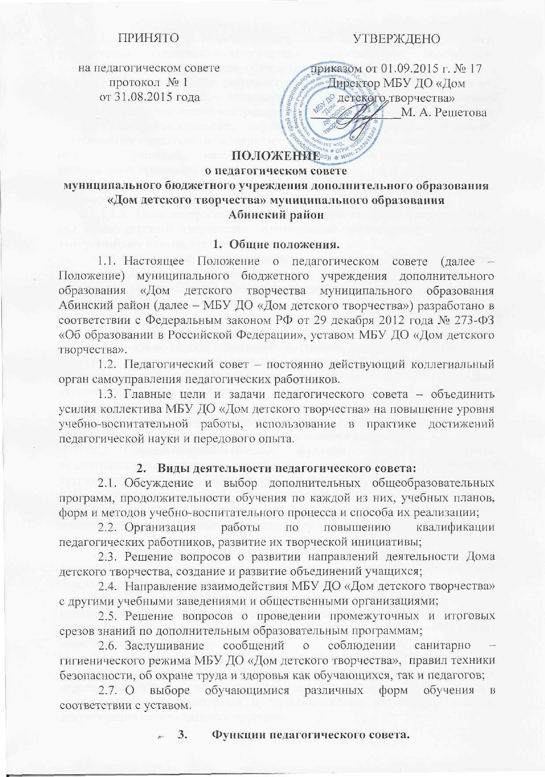
ПОЛОЖЕНИЕ
о педагогическом совете
муниципального бюджетного учреждения дополнительного образования «Дом детского творчества» муниципального образования
Абинский район

- Общие положения.
  - Настоящее Положение о педагогическом совете (далее – Положение) муниципального бюджетного учреждения дополнительного образования «Дом детского творчества муниципального образования Абинский район (далее – МБУ ДО «Дом детского творчества») разработано в соответствии с Федеральным законом РФ от 29 декабря 2012 года № 273-ФЗ «Об образовании в Российской Федерации», уставом МБУ ДО «Дом детского творчества».
  - Педагогический совет – постоянно действующий коллегиальный орган самоуправления педагогических работников.
  - Главные цели и задачи педагогического совета – объединить усилия коллектива МБУ ДО «Дом детского творчества» на повышение уровня учебно-воспитательной работы, использование в практике достижений педагогической науки и передового опыта.

- Виды деятельности педагогического совета:
  - Обсуждение и выбор дополнительных общеобразовательных программ, продолжительности обучения по каждой из них, учебных планов, форм и методов учебно-воспитательного процесса и способа их реализации;
  - Организация работы по повышению квалификации педагогических работников, развитие их творческой инициативы;
  - Решение вопросов о развитии направлений деятельности Дома детского творчества, создание и развитие объединений учащихся;
  - Направление взаимодействия МБУ ДО «Дом детского творчества» с другими учебными заведениями и общественными организациями;
  - Решение вопросов о проведении промежуточных и итоговых срезов знаний по дополнительным образовательным программам;
  - Заслушивание сообщений о соблюдении санитарно – гигиенического режима МБУ ДО «Дом детского творчества», правил техники безопасности, об охране труда и здоровья как обучающихся, так и педагогов;
  - О выборе обучающимися различных форм обучения в соответствии с уставом.

- Функции педагогического совета.
  - К функциям педагогического совета относятся: управленческая, методическая, социально-педагогическая, воспитательная, обобщающе-аналитическая, информационная, обучающая.
    - Управленческие (административные) функции педагогического совета: законодательные, совещательные, диагностические, планово-прогностические, экспертно-контролирующие, корректирующие.
      - Законодательные: выражаются в коллективных решениях, принимаемых открытым голосованием и обязательных к исполнению каждым педагогом решений, касающихся выполнения государственных и региональных программ.
      - Совещательные: обсуждение объективной информации о состоянии учебно-воспитательного процесса, выработка рекомендаций.
      - Планово-прогностические: обсуждение программ развития МБУ ДО «Дом детского творчества», планирование деятельности коллектива, выбор учебных планов, программ.
      - Экспертно-контролирующие: заслушивание отчетов, заключение о деятельности педагогических и руководящих работников, о выполнении устава МБУ ДО «Дом детского творчества», единых требований к обучающимся, о работе с родителями.
      - Корректирующие: выяснение изменений и поправки в планы работы МБУ ДО «Дом детского творчества», в связи с изменением государственной политики, социальной обстановки, социального заказа.
    - К методическим функциям педагогического совета относится: сообщение о состоянии учебно-воспитательного процесса МБУ ДО «Дом детского творчества» и путях его совершенствований, рекомендации по овладению методами, формами и приемами обучения, дающими наибольший эффект, применение прогрессивных технологий в области дополнительного образования, используя методические идеи, новинки литературы.
  - Социально-педагогические функции состоят в связи педагогического коллектива с родителями, с педагогическими коллективами других учреждений дополнительного образования, общеобразовательных школ, координации усилий всех субъектов воспитания УДО, семьи, общественных функций. Защите детей и педагогического коллектива, выполнения правовых норм по отношению к участникам педагогического процесса.
  - Воспитательные функции педагогического совета направлены на формирование индивидуальности каждого педагога, сознательной дисциплины каждого педагога, выработка общественного мнения.
  - Обобщающе-аналитические функции: анализ состояния учебно-воспитательного процесса, уровень преподавания и выполнения программ, качества знаний и уровня воспитанности воспитанников, обобщение и анализ педагогического опыта.
  - Информационные функции: сообщение о состоянии учебно-воспитательного процесса и путях его совершенствования, достижениях педагогической науки, готовности к ведению образовательной деятельности с использованием компьютерных и мультимедийных технологий, ведение документации на электронных носителях.
  - Обучающие функции: это повышение квалификации педагогических работников путем различных форм передачи знаний, умений, навыков, педагогического мастерства.

- Состав педагогического совета.
  - В состав педагогического совета входят: директор МБУ ДО «Дом детского творчества», его заместители, педагоги, представители родительского совета.
  - В необходимых случаях на заседание педагогического совета приглашаются представители общественных организаций, учреждений, взаимодействующих с МБУ ДО «Дом детского творчества» по вопросам образования и воспитания.
  - Организацию выполнения решений педагогического совета осуществляет директор МБУ ДО «Дом детского творчества» и ответственные лица, указанные в решении. Результаты проделанной работы сообщаются членам педагогического совета на последующих заседаниях.

- Форма проведения педагогических советов.
  - По форме педагогического совета могут быть традиционными, а также нетрадиционными в форме деловой игры, КТД, диспута, творческом отчете, конференции.
  - По месту и роли в учебно-воспитательном процессе педсовет может быть: тактическим, стратегическим, стартовым, итоговым (четвертным, полугодовым, годовым), внеочередным (по итогам проверок, смотров, фестивалей).
- Документация педагогического совета.
  - План работы педагогического совета является составной частью программы деятельности МБУ ДО «Дом детского творчества».
  - Заседания совета проводятся 1 раз в четверть, в соответствии с планом работы.
  - Решения педагогического совета принимаются большинством голосов, при наличии на заседании не менее 2/3 его членов, постоянно работающих в МБУ ДО «Дом детского творчества».
  - Заседание педагогического совета оформляется протокольно. В протоколе фиксируется ход обсуждения вопроса, выносимого на педагогический совет, предложения и замечания. Протокол подписывается председателем и секретарем. Нумерация протоколов ведется от начала учебного года.
  - Накопительная папка протоколов хранится в делах учреждения, нумеруется, прошнуровывается, скрепляется подписью директора и печатью МБУ ДО «Дом детского творчества», передается по акту.
  - Справки, доклады, тексты выступления оформляются в отдельной папке и хранятся с тем же сроком хранения, что и протокол.
Положение о педагогическом совете утверждается на заседании педагогического совета, срок действия Положения о педагогическом совете не ограничен.

